О внесении изменений в поста-новление администрации Алек-сандровского муниципального округа от 31 октября 2023 г.
№ 2051
1730
24.10.2024

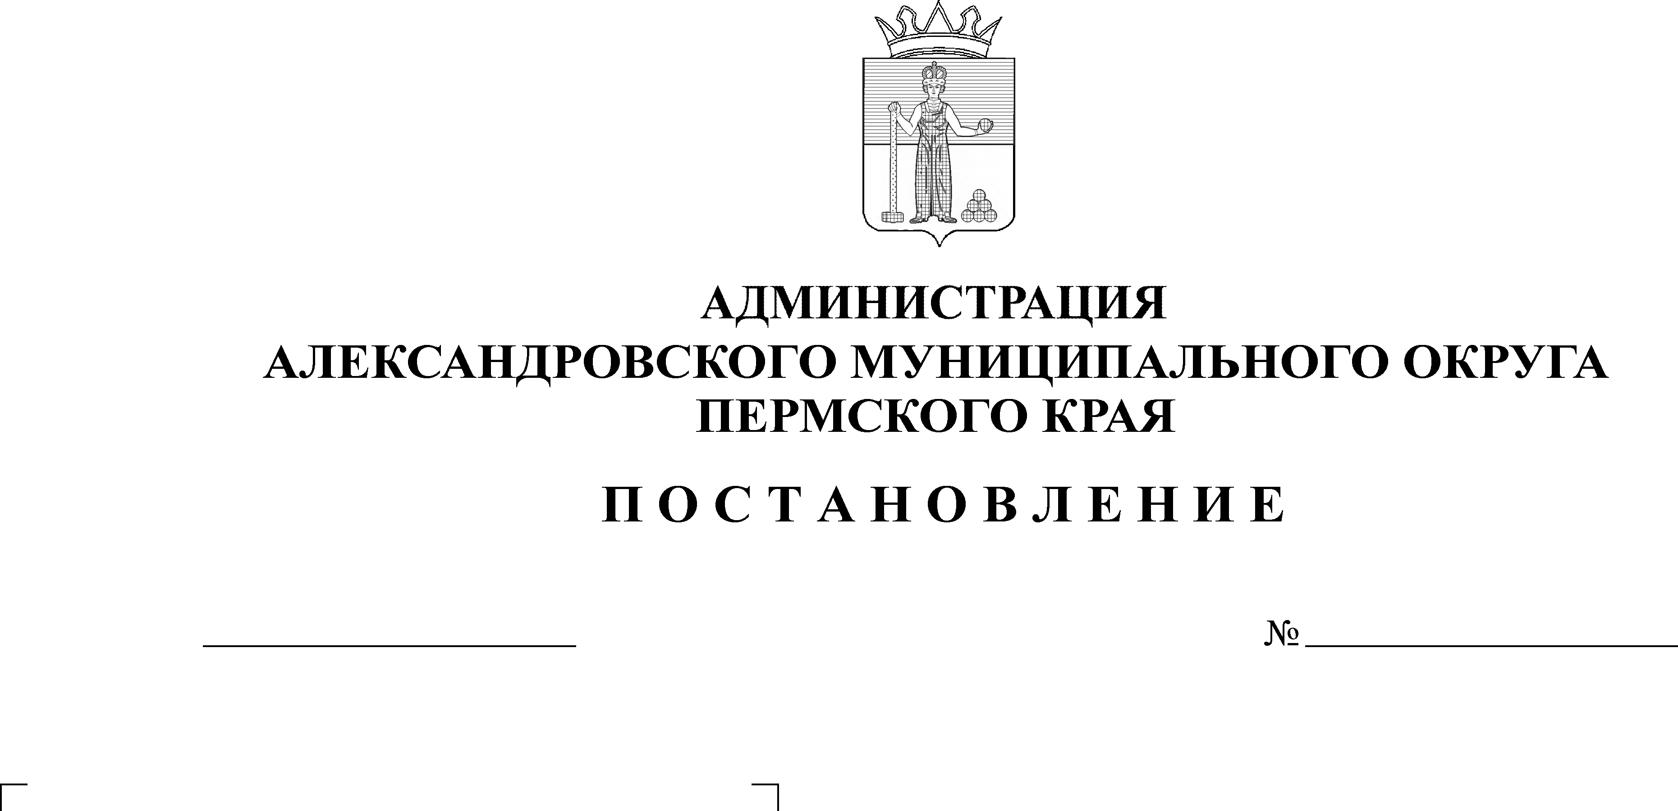
В связи с технической ошибкой,
администрация Александровского муниципального округа ПОСТАНОВЛЯЕТ:
1. Внести в постановление администрации Александровского муниципального округа от 31 октября 2023 г. № 251 «О внесении изменений в постановление администрации Александровского муниципального округа от 16 июня 2021 г. № 959 «О комиссии по оценке показателей эффективности и результативности деятельности руководителей муниципальных учреждений и предприятий Александровского муниципального округа и установлению премиальных выплат по итогам работы за месяц» следующие изменения:
1.1. в заголовке и по тексту постановления слова «959» заменить словами «95».
2. Опубликовать настоящее постановление в сетевом издании официальный сайт Александровского муниципального округа Пермского края (www. aleksraion.ru).
3. Настоящее постановление вступает в силу с момента подписания.

Глава муниципального округа -
глава администрации Александровского
муниципального округа О.Э. Белобаржевская
Рассылается: дело, отдел муниципальной службы и противодействия коррупции (Павловой Е.А.), сайт АМО, прокуратура

